Цель: Формировать представления детей о достопримечательностях родного города (Иркутска); познакомить с архитектурными особенностями зданий; воспитывать любовь к родному городу.
Ход деятельности
- Ребята, сегодня у нас состоится экскурсия по родному городу, мы познакомимся с архитектурными памятниками, посетим культурные места отдыха иркутян.
- Покупайте в кассе билеты и занимайте места в автобусе. Я буду вашим экскурсоводом.
- Куда мы отправимся в первую очередь? (Воспитатель предлагает рассмотреть фотографии).
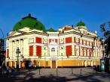
- Итак, большинство выбирает театр драмы имени Н.П. Охлопкова.
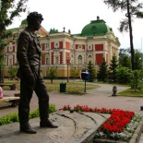
- Иркутский академический драматический театр имени Н.П. Охлопкова – старейший театр в Иркутске. Театр, украшенный колоннами и куполами, стал городской достопримечательностью. В течении своей истории театр сменил несколько деревянных театральных зданий. Здание современного театра было построено в 1897 году (архитектор дирекции Императорских театров В.А. Шретера).
- А кому поставлен памятник возле театра? Это скульптура Александру Вампилову, русскому писателю, установлена в сквере у Драмтеатра. В этом сквере Вампилов любил проводить время с друзьями в студенческие годы. Александром Валентиновичем были написаны множество статей, рассказов. Самые известные в России «Утиная охота», «Старший сын», «Двадцать минут с ангелом»…
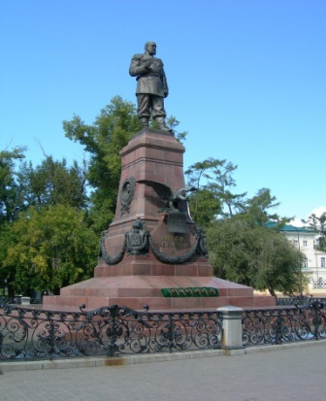
- Какие ещё театры есть в нашем городе? Необычный театр – ТЮЗ (театр юного зрителя). Он находится на самой оживлённой улице Ленина. В течение всего года театр рад видеть в своих стенах маленьких зрителей, т.е. вас – детей, со своими родителями. Если кто-то ещё не был в ТЮЗе, обязательно посетите его.
- А кому знаком этот памятник? Это памятник императору Александру III. Он был воздвигнут в честь завершения строительства Великого сибирского железнодорожного пути. К сожалению этот памятник простоял недолго и спустя двенадцать лет после открытия он был разобран. Долгое время на месте памятника находился каменный шпиль. И вот несколько лет назад на деньги Восточносибирской железной дороги памятник был восстановлен.
- А наш автобус отправляется дальше. Наша следующая остановка – это Мемориальный комплекс «Иркутяне в годы ВО в 1941-1945г.г.» («Вечный огонь»).
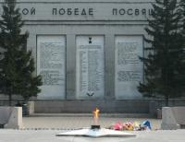
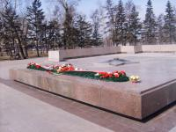
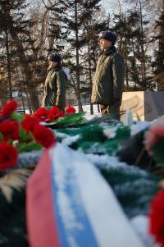
Проект комплекса разработали главный архитектор города В.Н. Федорин, главный художник В.Г. Смагин, инженер Р.М. Маврика. Мемориал (комплекс памятных сооружений) строили методом народной стройки (в возведении комплекса принимали участие строители из разных городов России). Он был возведён ко Дню Победы в 1975 году. Весной огонь был доставлен из Москвы с могилы Неизвестного Солдата (Мемориальный комплекс в Москве). У Вечного огня славы установлен пост №1.
На стенах здания областной администрации высечены имена иркутян-героев, погибших в годы войны. От мемориала в сторону реки Ангара ведёт аллея ветеранов. Её открыли к 50-летию со дня окончания ВОВ (1995).
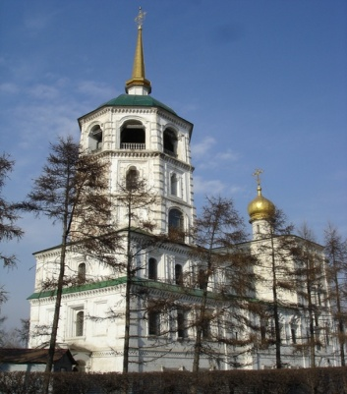
Все в Иркутске знают где в Иркутске находится Вечный огонь (Нижняя набережная реки Ангара), но мало кому известно, что на этом самом месте располагалась одна из башен Иркутского острога. Три других располагались там, где сейчас находятся арочный мостик, поворот у Богоявленского собора и между хлебозаводом и Спасской церковью.
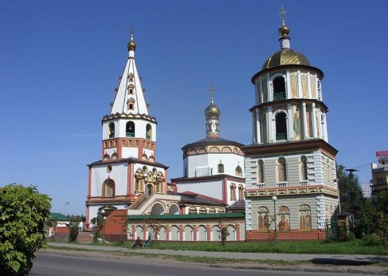
Спасская церковь была частью острога, впоследствии была перестроена, став одним из первых каменных зданий в городе. Каменную Спасскую башню заложили более 300 лет назад. Позже была построена каменная колокольня. В таком виде церковь во имя Спаса Нерукотворного образа чудом сохранилась до наших дней.
- Куда ещё можно поехать и что ещё можно посмотреть? Пожалуй, невозможно оставить без внимания одно из красивейших зданий нашего города. Это церковь Казанской Божьей Матери (предместье Рабочее).
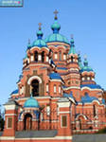
Построена более 100 лет назад в византийском стиле на деньги жителей Иркутска, собранные почетным иркутянином А. М. Сибиряковым. Храм был освящен во имя Казанской иконы Божьей Матери – заступницы Земли Русской. За долгую историю церковь претерпела немало трудностей. В ней располагались склад базы книготорга, курсы киномехаников, завод «Сибирский сувенир». В 1988 г. храм был восстановлен и передан Иркутской епархии.
- У нас осталось время. Куда бы нам отправиться? Можно в кафе, кинотеатр, музей.
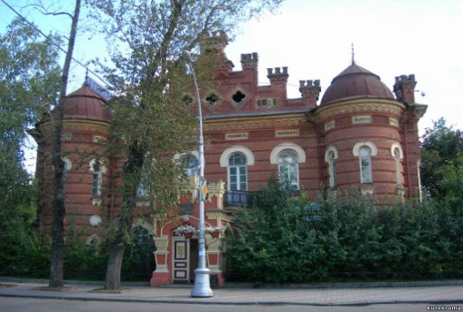
Кстати, наш Иркутский областной краеведческий музей – старейший музей Сибири. Его история насчитывает более 200 лет. Музей является хранилищем бесценных памятников истории и культуры. В нём хранятся материалы экспедиций исследователей Азии и учёных Русского географического общества.
- Можно ещё зайти в Иркутский областной художественный музей им. В.П.Сукачёва, в котором хранится богатейшая сокровищница изобразительного искусства Сибири.
- Куда ещё можно поехать с родителями в выходной день?

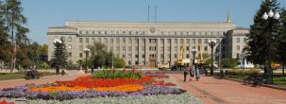
- В центральной части города, возле здания областной администрации раскинулся живописный сквер Кирова, излюбленное место отдыха иркутян. В любое время года он радует горожан своим обликом: зимой – это ледяной городок, весной – это расцветающий парк, летом – это благоухающий сад с цветами, а осенью – островок природы в центре города. Площадь Кирова можно считать рекордсменом по числу переименований. Сначала она называлась Кремлёвской, затем Спасской, Богоявленской и Соборной. Позднее площадь носила название Гостиннодворная, затем Плац-парадная, Военная или Штабная, после Тихвинская, Площадь графа Сперанского, площадь III Интернационала и, наконец, 75 лет назад была переименована в Сквер Кирова.
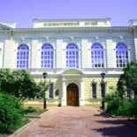
- На этом наша экскурсия подходит к концу. Автобус подъезжает к детскому саду. Сколько достопримечательных мест можно посетить в нашем родном городе Иркутске! Ходите, смотрите, слушайте, изучайте и всей душой любите свой родной город!

